Ing. Marek F a b r i k a , PhD., EFRA Zvolen

Program pre automatizovaný výpočet číselných kvantifikátorov a koncept informačného systému pre monitoring stavu lesných biotopov NATURA 2000 na Slovensku
–––––––––––––––––––––––––––––––––––––––––––––––––––––––––––––––––––––––––––(Výstup z riešenia projektu DANCEE „NATURA 2000“)

Predložený materiál nadväzuje na predchádzajúce dve časti riešenia daného projektu, a to na „Návrh hodnotenia stavu lesných biotopov pomocou číselných kvantifikátorov“ a na „Koncept metodiky monitoringu lesných biotopov NATURA 2000 na Slovensku“, ktoré spracoval Šmelko (2004). Obsahuje príspevok k k riešeniu obidvoch v nadpise uvedených problematík.

- Počítačový program na automatizovaný výpočet kvantifikátorov stavu lesných biotopov

1.1 Motivácia pre vypracovanie programového riešenia

V nadväznosti na vypracovaný návrh hodnotenia stavu lesných biotopov pomocou číselných kvantifikátorov, bol vypracovaný počítačový program na ich automatizovaný výpočet. Číselné kvantifikátory vychádzajú z princípov skupinovej algebry a fuzzy logiky. Výsledkom sú hodnoty kritérií počítané na základe stavu (hodnôt) ich indikátorov, ako aj celkový stav biotopu na základe hodnôt jednotlivých kritérií. Indikátory pritom môžu vystupovať vo vzťahu logického súčtu (OR) pri použití kvantifikátora Q₁, vo vzťahu logického súčinu (AND podľa princípov EMDS) pri použití kvantifikátora Q₂ a vo vzťahu logického súčtu (OR) v rámci indikátorov jednotlivých kritérií a logického súčinu (AND podľa EMDS) medzi jednotlivými kritériami pri použití kvantifikátora Q₃. Kritéria a ich indikátory sú vážené svojimi váhami. Indikátory sa hodnotia na základe kvalitatívneho stavu (A,B,C,D). Kvalitatívne stavy sú prevedené do podoby známky, to znamená číselnej hodnoty (napr. A=1,0; B=0,8; C=0,5; D=-1,0). Celkový stav biotopu sa hodnotí relatívne na základe porovnania stavu voči ideálnemu stavu (keď sú všetky indikátory hodnotené známkou A) v percentách. Podrobný postup výpočtu kvantifikátorov sa nachádza vo výstupoch z 1. a 2. časti riešenia (Šmelko 2004 a, b).
Hlavnou motiváciou pre vypracovanie počítačového programu bol náročný výpočet, hlavne pri použití kvantifikátorov Q₂ a Q₃. Kvantifikátory využívajú operátor AND kalkulovaný pomocou tzv. minimum-biased weighted average, ktorý je na použitie vreckovej kalkulačky komplikovaný. Automatizácia výpočtu sa vyžaduje hlavne pri:
- hľadaní optimálneho počtu kritérií a ich indikátorov pre hodnotenie stavu lesných biotopov, stanovení ich váh ako aj stanovení známok pre jednotlivé kvalitatívne stavy. Postup je veľmi dôležitý pri príprave metodiky hodnotenia stavu lesných biotopov
- samotnom výpočte kvantitatívneho stavu lesných biotopov v procese ich hodnotenia. Postup je dôležitý v rámci automatizovaného výpočtu navrhovaného v koncepte informačného systému pre monitorovanie stavu biotopov (kapitola 2)

1.2 Popis programového riešenia

Počítačový program bol vypracovaný v programovacom prostredí DELPHI. Program je určený pre operačné systémy typu Windows 95, 98, 2000, NT, Millenium a XP. Jeho architektúra je postavená na samostatnej knižnici algoritmov pre výpočet kvantifikátorov Q₁, Q₂ a Q₃. Zapúzdrenie algoritmov do samostatného objektu zabezpečuje jeho jednoduché začlenenie do rozsiahlejšieho hostiteľského informačného systému, prípadne jeho implementáciu na vreckových terénnych počítačoch (tzv Handheld PC). Okrem samostatnej knižnice objektov, bolo vypracované užívateľské prostredie vo forme nadstavby nad objekty. Užívateľské prostredie umožňuje pohodlnú prácu pri stanovení kritérií, indikátorov a ich váh, pri určovaní hodnotiacich známok pre kvalitatívne stavy, ako aj pri samotnom výpočte stavu lesného biotopu na základe známok pre jednotlivé indikátory.

Po spustení programu sa zobrazí nasledujúce menu:

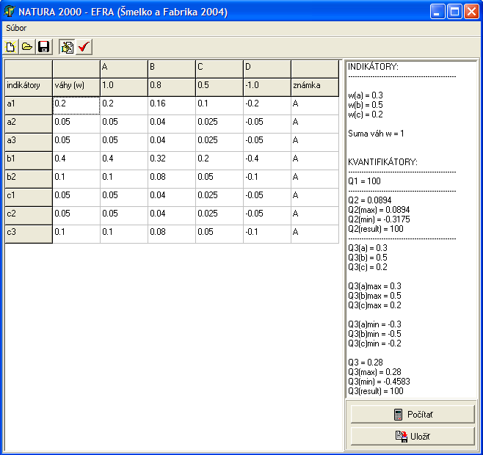

Obr.1.2.1 Hlavné menu programu pre výpočet stavu lesných biotopov

Program sa skladá z menu Súbor, nástrojovej lišty, tabuľkovej časti a výpočtovej časti.

Tabuľková časť obsahuje tabuľku vo forme známej z programu MS Excel. Prvý stĺpec obsahuje jednotlivé indikátory. Druhý stĺpec obsahuje ich váhy. Ďalšie stĺpce obsahujú váhy pre kvalitatívne stavy (A,B,...) a posledný stĺpec obsahuje zadanú známku pre uvedený indikátor. Tabuľka môže byť prepnutá v dvoch módoch. Módy sa prepínajú pomocou tlačidiel na nástrojovej lište:

- editovací mód: umožňuje meniť hodnoty váh (w) pre jednotlivé indikátory. Váhy sa menia kliknutím do príslušného okienka váhy a editáciou z klávesnice počítača. Prepočítané váhy pre jednotlivé kvalitatívne stavy nie je možné meniť, pretože tie sa menia automaticky v procese kalkulácie podľa stanovených algoritmov.

- výberový mód: umožňuje zadávať stavy (známky) pre jednotlivé indikátory. Kurzor sa zmení na ruku s prstom. Kliknutím kurzorom do riadku indikátora a stĺpca príslušnej známky sa zadá jeho známka, ktorá sa zobrazí v poslednom stĺpci.

Výpočtová časť obsahuje prehľadové okno s výsledkami. Okno sa aktualizuje pomocou tlačidla Počítať v jeho spodnej časti. Obsah okna je možné uložiť do textového súboru na disk tlačidlom Uložiť v jeho spodnej časti. Pred jeho uložením je najprv potrebné zadať meno a cestu pre textový súbor pomocou dialógu systému Windows. Okno obsahuje nasledujúce informácie z výpočtu kvantifikátorov:
- váhy w pre jednotlivé kritéria a celkovú kontrolnú sumu váh (mala by obsahovať hodnotu 1)
- celkový kvantifikátor Q₁
- kvantifikátor Q₂, jeho maximálna a minimálna hodnota ako aj výsledná hodnota vyjadrená relatívne v percentách z maximálnej
- kvantifikátor Q₃ a to výsledné hodnoty za jednotlivé kritéria, maximálne hodnoty za jednotlivé kritéria, minimálne hodnoty za jednotlivé kritériá, celkový kvantifikátor za celý biotop, maximálna a minimálna hodnota celkového kvantifikátora a výsledná hodnota celkového kvantifikátora vyjadrená relatívne v percentách z maximálnej.

Obsah tabuľkovej časti pre zadávanie váh indikátorov a ich známok je flexibilný a dá sa meniť pomocou podmenu hlavného menu Súbor alebo ekvivalentných tlačidiel na nástrojovej lište:

- Nový: tlačidlo (resp. podmenu menu Súbor) umožňuje zadať nové hodnotenie. Po jeho spustení sa zobrazí nasledujúca ponuka:

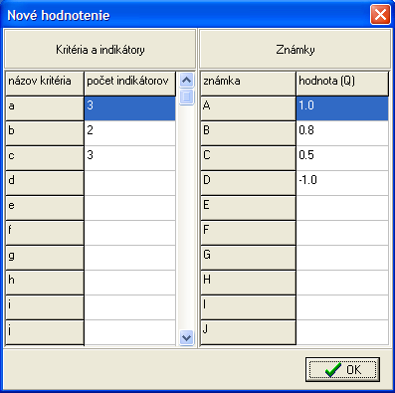

Obr.1.2.2 Menu pre zadanie nového hodnotenia

V okne je možné špecifikovať počet indikátorov pre jednotlivé kritéria. Je možné zadať až 24 kritérií. Kritéria sa označujú malými písmenami abecedy (a až z). Akceptujú sa len tie kritéria, ktorá majú vyplnený počet indikátorov. V okne je možné špecifikovať aj počet kvalitatívnych stupňov pre hodnotenie indikátora stavu biotopu ako aj ich relatívne známky (napr. od -1,0 po +1,0). Je možne zadať 10 kvalitatívnych stupňov. Stupne sa označujú veľkými písmenami abecedy (A až J). Škála pre zadanú známku je ľubovoľná, ale vzhľadom na charakter algoritmov pre výpočet kvantifikátorov sa odporúča škála od –1,0 po +1,0.

- Otvoriť: tlačidlo (resp. podmenu menu Súbor) umožňuje otvoriť existujúcu hodnotiacu tabuľku z externého súboru. Po jeho použití je potrebné špecifikovať názov a cestu k súboru na disku pomocou dialógu operačného systému Windows.

- Uložiť: tlačidlo (resp. podmenu menu Súbor) umožňuje uložiť aktuálnu hodnotiacu tabuľku na disk. Po jeho použití je potrebné špecifikovať názov a cestu k súboru na disku pomocou dialógu operačného systému Windows.

- Koncept informačného systému pre monitorovanie stavu lesných biotopov

Komplexná informácia o stave lesných biotopov bude poskytovaná na základe sústavy parametrov: počet biotopov, ich lokalít a priestorových jednotiek rozdelenia lesa (porastov), celková výmera biotopov, mapa rozmiestnenia biotopov a ich lokalít, relatívne plošné zastúpenie biotopov v jednotlivých kategóriách stavu (A,B,C,D), číselné kvantifikátory stavu biotopov v kategóriách A,B,C,D i spoločne za všetky kategórie, ich priemerná hodnota, variabilita a chyba určenia, zmena stavu za sledované obdobie a posúdenie štatistickej signifikantnosti zmeny stavu, tak ako je to opísané v koncepte metodiky monitorovania (Šmelko 2004b). Toto všetko vyžaduje, aby bol vytvorený premyslený informačný systém od zberu dát, cez ich spracovanie, vyhodnocovanie a zverejňovanie. Preto navrhujeme koncept informačného systému, ktorý vychádza zo špecifík hodnotenia stavu lesných biotopov, existujúcich dátových podkladov ako aj optimálnych technológií zberu, spracovania a archivácie údajov v dátovom sklade. Nevyhnutnosťou informačného systému je aj jeho prepojenie na GIS. Na obr.2.1 je znázornený navrhovaný koncept informačného systému.
Pre terénny zber dát navrhujeme využiť vreckové počítače (Handheld PC) s GPS adaptérmi na určovanie geografickej polohy. Uvedené zariadenie predstavuje relatívne lacný variant (do 30000,-Sk), ktorý pre účely mapovania stavu biotopov úplne postačuje. Bude nevyhnutné vybaviť vreckové počítače nejakým systémom pre terénne mapovanie. Postačí lacná verzia pre lokalizáciu a navigáciu, pretože účelom terénnych meraní bude terénna pochôdzka alebo výberové zisťovanie a nie samotné mapovanie a vylíšovanie hraníc lesných biotopov. Hranice lesných biotopov by mali byť zmapované vopred prostredníctvom štandardne prevádzaných prieskumov a mapovaní. Výsledkom toho by mali byť vopred pripravené dátové podklady vo forme GIS vrstiev (orografická mapa, geomorfologická mapa, územnosprávna mapa, typologické mapy (napr. mapa lesných typov), typizačné mapy (napr. mapa pôdnych typov), lesohospodárske mapy (napr. porastová mapa). Tieto vrstvy by mali tvoriť podklad pre lokalizáciu a navigáciu pomocou GPS a mali by slúžiť ako rámec pre kontrolu navigácie a prevzatie informácií zo vzájomného prekrytu informačných vrstiev. Okrem geografických mapových podkladov by mali byť k dispozícií rôzne databázy, napríklad údaje lesného hospodárskeho plánu, ktoré by mali byť pripojené na príslušné geografické mapy vo forme atribútových prepojení na geografické prvky, napríklad lesné porasty.
Ako ďalšiu súčasť softwarového vybavenia navrhujeme špeciálny program vo forme tabuľky hodnotenia biotopov. Jedná sa o jednoduchý formulár pre vypĺňanie údajov z terénneho zisťovania. Súčasťou formulárov by mali byť aj indikátory a kritéria zisťované pri výberovom hodnotení. Program navrhujeme doplniť o programovú knižnicu pre automatizovaný výpočet kvantifikátorov spomínanú v kapitole 1. Systém potom umožní priamy dopočet kvantifikátorov už pri terénnom zisťovaní. Rovnako by mal software obsahovať aj interface na prepojenie s informačným systémom pre monitorovanie stavu biotopov. Ide predovšetkým o prepojenie na tzv. ETT proces. ETT proces zabezpečuje extrakciu, transformáciu a transport údajov do Dátového skladu. Pre účely dátového skladu navrhujeme štruktúru multidimenzionálnych databáz. Tieto sú tvorené tabuľkami dimenzií a tabuľkami faktov. Tabuľky dimenzií pozostávajú z priestorovej časti (orografická, geomorfologická, územnosprávna, lesohospodárska, typologická a typizačna lokalizácia biotopu, resp. jeho lokality alebo konkrétneho lesného porastu) a časovej časti (6 ročné obdobie, konkrétny rok, dátum hodnotenia konkrétnej jednotky biotopu). Tabuľky dimenzií sú zväčša prevzaté z existujúcich informačných zdrojov. Tabuľky faktov pozostávajú z popisu jednotky priestorového rozdelenia lesa v ktorej sa hodnotil konkrétny biotop a celkového popisu biotopu. Tabuľka jednotky rozdelenia lesa obsahuje údaje zisťované pri terénnom hodnotení, napríklad indikátory, kritériá, kvantifikátory Q₁ až Q₃ a iné popisné údaje. Tabuľka biotopu obsahuje odvodené údaje za biotop, napríklad počet lokalít biotopu, počet porastov, celkovú výmeru biotopu, plošné zastúpenie podľa kategórií stavu A až D, ako aj hodnoty kvantifikátorov podľa kategórií, priemer za biotop, ich variabilita, chyba určenia a podobne. Tabuľky sú získané procesom ETT. Všetky uvedené tabuľky sú navzájom pospájané pomocou relačných vzťahov naznačených na obr.2.1 a sú prepojené na OLAP server (Online Analytical Processing). Uvedená architektúra potom umožňuje tvorbu multidimenzionálnych databáz, tzv. OLAP kociek (porast – priestor - čas, biotop – priestor - čas) a rýchlu tvorbu kontigenčných tabuliek pre dolovanie dát v dátovom sklade (Data Minig).

Obr.2.1 Koncept informačného systému pre monitorovanie stavu biotopov

Viac informácií o uvedenej technológií možno nájsť v prácach (Chua-Green 1999, Fabrika 2002). Výsledky analýz sú potom prepojené na geografické informačné vrstvy v prostredí GIS.

3. Citovaná literatúra

Chon S. Chua – Green, R., (1999): Data Warehouse Method. Študijná literatúra firmy ORACLE, Oracle University.
Fabrika, M., (2002): Budovanie moderného informačného systému pre účely inventarizácie a monitorovania stavu lesa. Medzinárodné vedecké sympózium: „Nové trendy v zisťovaní a monitorovaní stavu lesa“, 16. - 17. september 2002, Poľana, s. 91-115.
Šmelko, Š. (2004a): Koncept hodnotenia lesných biotopov v projekte NATURA 2000 pomocou číselných kvantifikátorov. EFRA Zvolen, 9 s.
Šmelko, Š., (2004b): Koncept metodiky monitoringu lesných biotopov na Slovensku.- EFRA Zvolen, 16 s.

Zvolen – Goettingen, 5. 11.2004

